1. **A-dapt Blueprint**

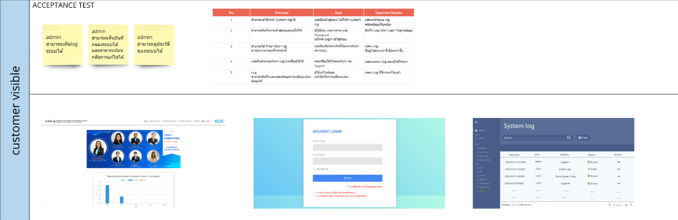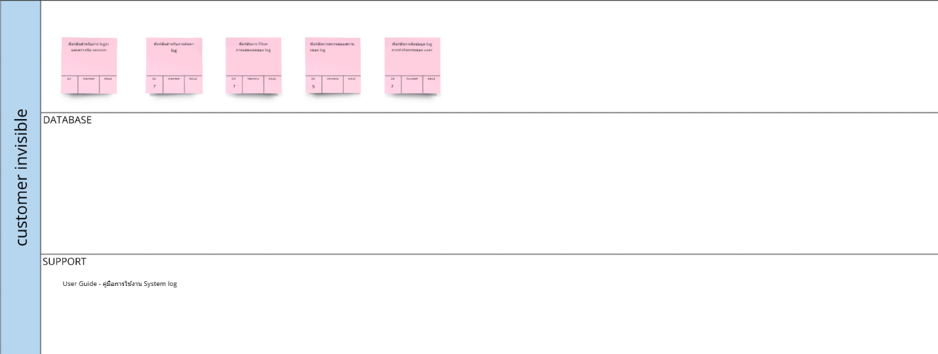

1. **Test Report**

|  |  |  |  |  |  |  |
| --- | --- | --- | --- | --- | --- | --- |
| **Test Scenario ID:** | | UAT-001 | | **Project ID:** |  | |
| **Test Scenario Name:** | | สามารถเข้าถึงหน้า System Log ได้ | | **Tested by:** | Phitakpong | |
| **UAT Name:** | | ทดสอบการใช้ Filter ค้นหา Log | | **Version:** | V1.0 | |
| **Module:** | | Customer Inquiry | | **Date of Test:** | 12/02/2568 | |
| **Pre-requisite:** | | ไม่มี | | | | |
| **Description:** | | ตรวจสอบว่าผู้ใช้สามารถเข้าสู่ระบบและเข้าถึงหน้า System Log ได้ | | | | |
| **No.** | **Test Case and Steps** | | **Expected Result** | **Actual Result** | **Test Result (Pass/Fail)** | **Remark** |
| 1 | Open Form:  เปิดเว็บไซต์ | | แสดงหน้าเว็บไซต์ | แสดงหน้าเว็บไซต์ | Pass | ผลออกมาตามคาด |
| 2 | ที่หน้า Log in  1. กรอกข้อมูลที่ช่อง Email  2. กรอกข้อมูลที่ช่อง Password  3. กดปุ่มล็อกอิน | | แสดงหน้า Admin | แสดงหน้า Admin | Pass | ผลออกมาตามคาด |
| 3. | ที่หน้า Admin  1. กดเมนู System Log | | แสดงหน้า System Log สำหรับ Admin | แสดงผล Log ตามช่วงเวลาที่เลือก | Pass | ผลออกมาตามคาด |

|  |  |  |  |  |  |  |
| --- | --- | --- | --- | --- | --- | --- |
| **Test Scenario ID:** | | UAT-002 | | **Project ID:** |  | |
| **Test Scenario Name:** | | สามารถบันทึกการเข้าสู่ระบบของผู้ใช้ได้ | | **Tested by:** |  | |
| **UAT Name:** | | ทดสอบการบันทึก Log การเข้าสู่ระบบ | | **Version:** | V1.0 | |
| **Module:** | | Customer Inquiry | | **Date of Test:** | 12/02/2568 | |
| **Pre-requisite:** | | ไม่มี | | | | |
| **Description:** | | ตรวจสอบว่าระบบสามารถบันทึกและแสดงข้อมูลการเข้าสู่ระบบของผู้ใช้ได้ | | | | |
| **No.** | **Test Case and Steps** | | **Expected Result** | **Actual Result** | **Test Result (Pass/Fail)** | **Remark** |
| 1 | Open Form:  เปิดเว็บไซต์ | | แสดงเว็บไซต์ | แสดงหน้าเว็บไซต์ |  |  |
| 2 | ที่หน้า Log in  1. กรอกข้อมูลที่ช่อง Email  2. กรอกข้อมูลที่ช่อง Password  3. กดปุ่มล็อกอิน | | แสดงหน้า Admin | แสดงหน้า Admin |  |  |
| 3. | ที่หน้า  User | | แสดงหน้า User | แสดงผล Log ตามช่วงเวลาที่เลือก |  |  |

|  |  |  |  |  |  |  |
| --- | --- | --- | --- | --- | --- | --- |
| **Test Scenario ID:** | | UAT-003 | | **Project ID:** |  | |
| **Test Scenario Name:** | | สามารถใช้ Filter ค้นหา log ตามช่วงเวลาของกิจกรรมได้ | | **Tested by:** | Phitakpong | |
| **UAT Name:** | | ทดสอบการใช้ Filter ค้นหา Log | | **Version:** | V1.0 | |
| **Module:** | | Customer Inquiry | | **Date of Test:** | 12/02/2568 | |
| **Pre-requisite:** | | ไม่มี | | | | |
| **Description:** | | ตรวจสอบว่าผู้ใช้สามารถใช้ตัวกรอง (Filter) เพื่อค้นหา Log ตามช่วงเวลาที่กำหนดได้ | | | | |
| **No.** | **Test Case and Steps** | | **Expected Result** | **Actual Result** | **Test Result (Pass/Fail)** | **Remark** |
| 1 | Open Form:  เปิดเว็บไซต์ | | แสดงเว็บไซต์ | แสดงหน้าเว็บไซต์ | Pass | ผลออกมาตามคาด |
| 2 | ที่หน้า Log in  1. กรอกข้อมูลที่ช่อง Email  2. กรอกข้อมูลที่ช่อง Password  3. กดปุ่มล็อกอิน | | แสดงหน้า Admin | แสดงหน้า Admin | Pass | ผลออกมาตามคาด |
| 3. | ที่หน้า Admin  1. กดเมนู System Log  2. ใช้ตัวกรองเลือกช่วงเวลาที่ต้องการค้นหา | | แสดงผล Log ตามช่วงเวลาที่เลือก | แสดงผล Log ตามช่วงเวลาที่เลือก | Pass | ผลออกมาตามคาด |

|  |  |  |  |  |  |  |
| --- | --- | --- | --- | --- | --- | --- |
| **Test Scenario ID:** | | UAT-004 | | **Project ID:** |  | |
| **Test Scenario Name:** | | แอดมินสามารถค้นหา Log ตามชื่อผู้ใช้ได้ | | **Tested by:** |  | |
| **UAT Name:** | | ทดสอบการค้นหา Log ตามชื่อผู้ใช้ | | **Version:** | V1.0 | |
| **Module:** | | Customer Inquiry | | **Date of Test:** | 12/02/2568 | |
| **Pre-requisite:** | | ไม่มี | | | | |
| **Description:** | | ตรวจสอบว่าแอดมินสามารถค้นหา Log ตามชื่อผู้ใช้ได้ | | | | |
| **No.** | **Test Case and Steps** | | **Expected Result** | **Actual Result** | **Test Result (Pass/Fail)** | **Remark** |
| 1 | Open Form:  เปิดเว็บไซต์ | | แสดงเว็บไซต์ | แสดงหน้าเว็บไซต์ | Pass | ผลออกมาตามคาด |
| 2 | ที่หน้า Log in  1. กรอกข้อมูลที่ช่อง Email  2. กรอกข้อมูลที่ช่อง Password  3. กดปุ่มล็อกอิน | | แสดงหน้า Admin | แสดงหน้า Admin | Pass | ผลออกมาตามคาด |
| 3. | ที่หน้า Admin  1. กดเมนู System Log  2. ค้นหาตามชื่อผู้ใช้ | | แสดงผล Log ของผู้ใช้ที่ค้นหา | แสดงผล Log ของผู้ใช้ที่ค้นหา | Pass | ผลออกมาตามคาด |

|  |  |  |  |  |  |  |
| --- | --- | --- | --- | --- | --- | --- |
| **Test Scenario ID:** | | UAT-005 | | **Project ID:** |  | |
| **Test Scenario Name:** | | Log สามารถบันทึกและแสดงข้อมูลการเปลี่ยนแปลงข้อมูลได้ | | **Tested by:** | Phitakpong | |
| **UAT Name:** | | ทดสอบการค้นหา Log ตามชื่อผู้ใช้ | | **Version:** | V1.0 | |
| **Module:** | | Customer Inquiry | | **Date of Test:** | 12/02/2568 | |
| **Pre-requisite:** | | ไม่มี | | | | |
| **Description:** | | ตรวจสอบว่าแอดมินสามารถค้นหา Log ตามชื่อผู้ใช้ได้ | | | | |
| **No.** | **Test Case and Steps** | | **Expected Result** | **Actual Result** | **Test Result (Pass/Fail)** | **Remark** |
| 1 | Open Form:  เปิดเว็บไซต์ | | แสดงเว็บไซต์ | แสดงหน้าเว็บไซต์   |  | | --- | |  |  |  | | --- | |  | |  |  |
| 2 | ที่หน้า Log in  1. กรอกข้อมูลที่ช่อง Email  2. กรอกข้อมูลที่ช่อง Password  3. กดปุ่มล็อกอิน | | แสดงหน้า Admin | แสดงหน้า Admin |  |  |
| 3. | ที่หน้า Admin  1. กดเมนู System Log  2. ตรวจสอบ Log การเปลี่ยนแปลงข้อมูล | | แสดงข้อมูลการเปลี่ยนแปลงที่ถูกบันทึก | แสดงข้อมูลการเปลี่ยนแปลงที่ถูกบันทึก |  |  |

**รายงานสรุปผลการทดสอบ (Test Summary Report)**

|  |  |  |  |  |  |  |  |  |
| --- | --- | --- | --- | --- | --- | --- | --- | --- |
| **Scenario ID** | **Scenario Name** | **Test Case#** | **Pass** | **Fail** | **No run** | **Block** | **Remark** | **Defect ID** |
| UAT-001 | สามารถเข้าถึงหน้า System log ได้ | 3 | 3 | 0 | 0 | 0 | ทำงานได้ราบรื่น |  |
| UAT-002 | สามารถบันทึกการเข้าสู่ระบบของผู้ใช้ได้ | 3 |  |  |  |  |  |  |
| UAT-003 | สามารถใช้ Filter ค้นหา log ตามช่วงเวลาของกิจกรรมได้ | 3 | 3 | 0 | 0 | 0 | ทำงานได้ราบรื่น |  |
| UAT-004 | แอดมินสามารถค้นหา Log ตามชื่อผู้ใช้ได้ | 3 |  |  |  |  |  |  |
| UAT-005 | Log สามารถบันทึกและแสดงข้อมูลการเปลี่ยนแปลงข้อมูลได้ | 3 | 3 | 0 | 0 | 0 | ทำงานได้ราบรื่น |  |
| **รวม** | | 15 |  |  |  |  |  |  |

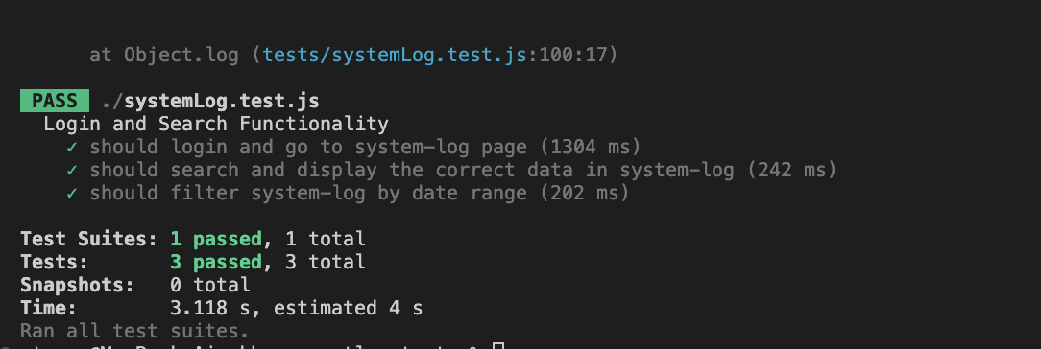

1. **User Manual**

**คู่มือการใช้งาน System Log**

สารบัญ

1. ข้อมูลเบื้องต้น
2. รายละเอียดฟีเจอร์
3. วิธีการใช้งาน

**ข้อมูลเบื้องต้น System Log**

ใช้สำหรับติดตามและแสดงบันทึกกิจกรรมที่เกิดขึ้นในระบบ เช่น การเข้าสู่ระบบ (Login), การออกจากระบบ (Logout), และกิจกรรมต่าง ๆ ที่ดำเนินการโดย User และ Admin

**รายละเอียดฟีเจอร์**

**-** แสดงประวัติการใช้งานของระบบ

**-** ค้นหาข้อมูล Log ตามวันที่หรือคำสำคัญ

**-** กรองข้อมูล Log ตามประเภทของกิจกรรม

**-** ดูสถานะของแต่ละกิจกรรม (Success / Failed)

**วิธีการใช้งาน การตรวจสอบ Log**

1. เข้าสู่ระบบด้วยบัญชี Admin

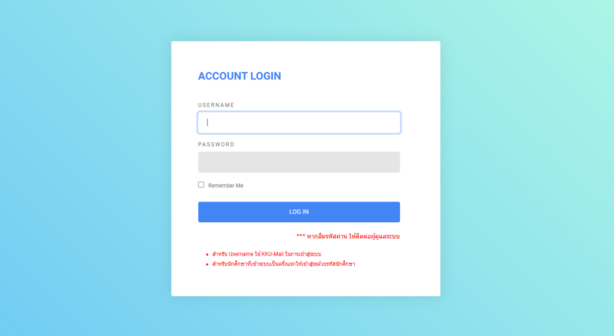

1. ไปที่เมนู System Log

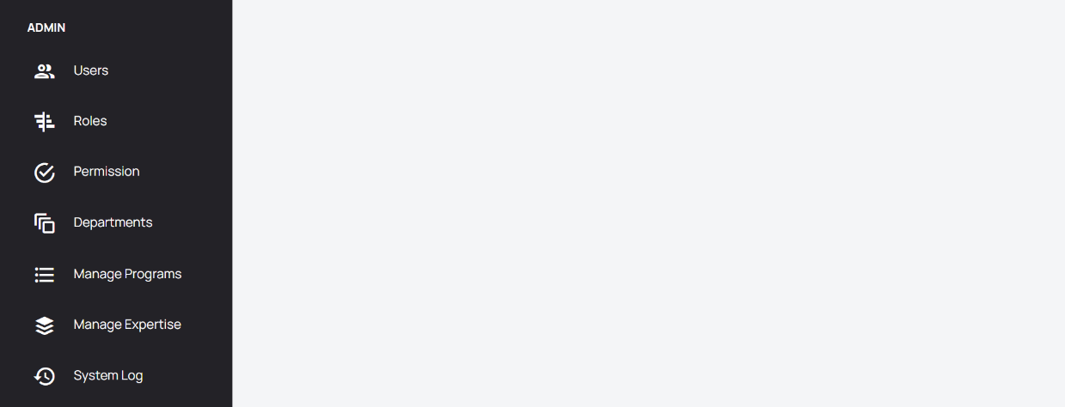

1. สามารถดูรายละเอียดกิจกรรมของทุก User ได้

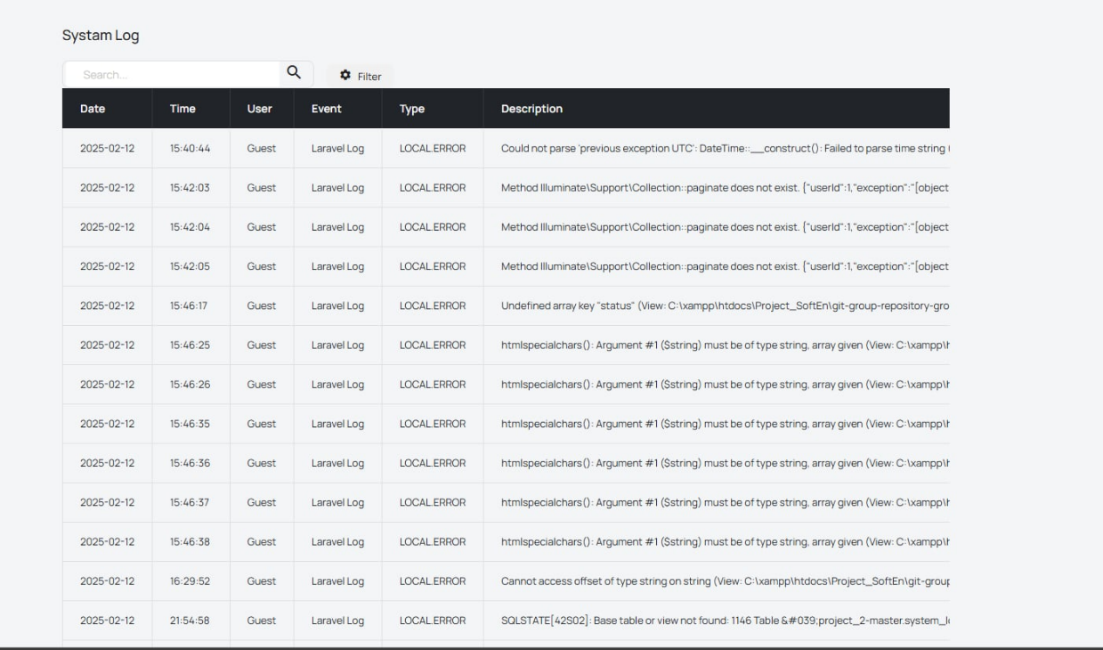

1. สามารถใช้ Filter เพื่อดูเฉพาะกิจกรรมที่ต้องการ เช่น

**-** กิจกรรมที่ล้มเหลว (Failed)

**-** กิจกรรมที่เกี่ยวข้องกับผู้ใช้คนใดคนหนึ่ง

**-** กิจกรรมเฉพาะช่วงเวลา

📌หมายเหตุ: Admin สามารถดูได้ทุกกิจกรรมของระบบ

1. **Change Log**

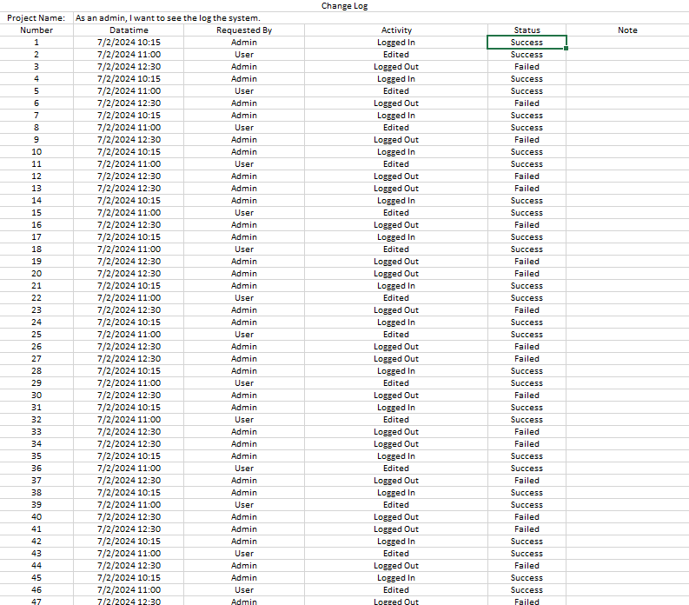

**Group 4 sec 4**

นางสาวพิมพ์ลักษณ์ สกุลเจริญกิจ 643020630-5

นายพิทักษ์พงศ์ สุภาพเพ็ชร 653380042-6

นางสาวเอมมิกา โยหา 653380356-3

นายณฐกร หาญกล้า 653380324-6

นางสาวกุลนิษฐ์ เตียรวัฒนศิริ 653380321-2

นางสาวสมวรรณ แก้วปัดชา 653380215-1

นายธนพนธ์ ผาศิริ 653380200-4